我们虚拟一个一致性问题的场景：有一个用户小绿，现在要对他的姓氏信息进行修改，此时有多个不同的议案被提出，如何就最终的结果达成一致。

首先看一下下面这种最简单的情况：A1接受了Pa的议案“赵”，A2和A3接受了Pb的议案“钱”，那么最终小绿应该姓什么？

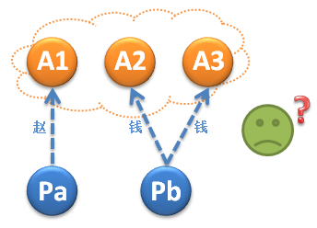

答案很简单：超过半数的的议案就是最终的选定值。小绿应该姓“钱”！在议案提交后，Pa和Pb只要查询一下小绿姓氏，很容易就能查到 “钱”的数量超过半数，因此Pa的议案将会返回“成功”，Pb的议案将会返回“失败”。

**P0. 当集群中，超过半数的Acceptor接受了一个议案，那我们就可以说这个议案被选定了（Chosen）。**

P0已经是一个完备的一致性算法，保证了P0也就解决了一致性问题。但是P0的实用性不佳，一个议案想被半数以上的Acceptor接受是一件极其困难的事情！

看下面这种情况：A1，A2，A3分别接受了“赵”，“钱”，“孙”，结果没有任何一个议案形成多数派，所有的议案都将返回“失败”。议案的数量越多，那议案被选定的概率就越低，这显然是没法容忍的。

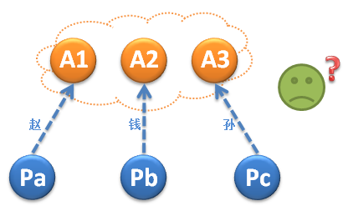

要解决这个问题，必须**允许一个Acceptor接受多个议案，后接受的议案可以覆盖掉之前接受的议案。**

如下图所示， A1已经接受了“赵”，A2已经接受了“钱”，此时P3提出了“孙”，并被A1，A2，A3接受，这样就解决了无法形成多数派的问题。

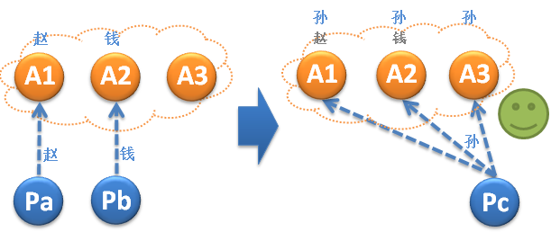

但现在又会面临下图中的新问题：A1，A2，A3已经接受了“赵”，此时我们认为“赵”是被选定的，但此时偏偏Pb和Pc不识时务，Pb向A2提出了“钱”，Pc向A3提出了“孙”。这样就从一致性状态，又回到了不一致的状态…这显然破坏了一致性**。**

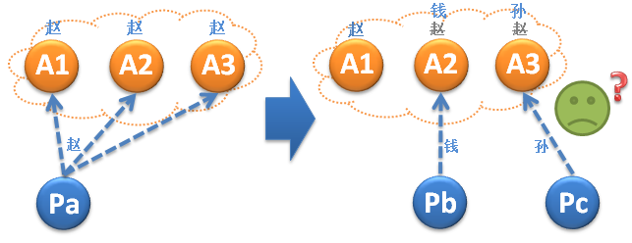

Paxos就是在上述背景下产生的，Paxos要实现的目标的是：

1. **一次选举必须要选定一个议案（不能出现所有议案都被拒绝的情况）**
2. **一次选举必须只选定一个议案（不能出现两个议案有不同的值，却都被选定的情况）**

首先，Paxos算法的必须要能满足第一个条件：

**P1：一个Acceptor必须接受它收到的第一个议案。**

要满足这个条件实在太过简单了，方法略。。。

下面是我个人对这个条件的理解，为什么必须满足这个条件：

假设只有一个Acceptor，只有一个Proposer。如果Acceptor出于某些原因拒绝了Proposer的议案，那必然导致Paxos的目标T1无法达成。因此可以认为目标T1隐含了P1。

在开始P2的推导的前，为了区分不同议案，需要先对每个Proposer的议案进行编号，编号时必须保证每个议案的编号具有唯一性（不讨论实现方法），而且编号是不断增大的。

Paxos的目标T2隐含了P2：

**P2：如果一个值为v的议案被选定了，那么被选定的更大编号的议案，它的值必须也是v。**

P2很容易理解，除了其中的一个形容词“更大编号的”，这个形容词很扎眼，为什么只对更大编号的议案进行限制，更小的编号怎么办？

老头子给的解释很简单“By induction on proposal number”（如果不看论文后半部分，没人知道他在说什么…）我说一下我自己的理解：

首先把“更大编号的”几个字换成“其他的”，我们称它为P2S。那么P2S能否满足Paxos的目标？答案是肯定的。然后比较P2和P2S，谁的约束更强？这得看“更小的编号”是怎么处理的，从论文后面的推演来看更小编号的议案绝对不允许被选定！！！因此满足P2的议案是P2S的一个子集。

显而易见，P2S和P2都能满足Paxos目标。换句话说，能满足Paxos目标的办法很多，但我们只选其中一个办法就OK了。不过，要选最简单的办法（看完后面就知道了）。

总之，现在我们可以得出一个结论：

**如果P1和P2都能够被满足，那么Paxos的两个目标就能够达成。**

如果你对上面这个结论没有异议，那么就说明你已经充分理解了P1和P2。

接下来就需要想办法，如何才能满足P2：议案在选定前，都要先被Acceptor接受，因此要满足P2，我们只要满足下面的条件：

**P2a：如果一个值为v的议案被选定了，那么Acceptor接受的更大编号的议案，它的值必须也是v。**

但是P2a存在一个大麻烦：当一个议案被选定后，一部分Acceptor无法立刻获得通知。例如下图中A1和A2已经接受了“赵”，这时“赵”就被选定了，此时Pb向A3提出了一个议案“钱”，这是A3接受的第一个议案，为了满足P1，A3必须接受这个议案，此时就会导致P2a无法被满足了。

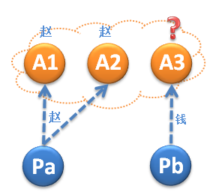

为了解决上述的问题，我们想一下：要是此时不让Pb提出“钱”这个议案，而是提出“赵”这议案就万事大吉了。顺着这个思路，我们得到了P2b：

**P2b：如果一个值为v的议案被选定了，那么Proposer提出的更大编号的议案，它的值必须也是v。**

P2b很难被满足，考虑下图这种情况，A1接受了议案“赵”，A2即将接受议案“赵”，此时Pb提出了一个议案“钱”，这种情况下我们又会遇到跟P2a完全相同的麻烦。

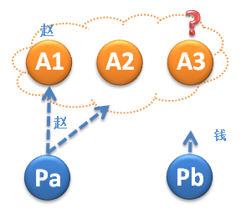

很明显，要想满足P2b，我们必需让Proposer拥有“预测未来”的能力，这听起来像在讲鬼故事，后面会想办法解决这一点。

在介绍如何“预测未来”之前，我们必须先确定Proposer在提出一个议案时，它的值该如何选取，因为取值的方法决定了“预测”的方法。

一个理所当然的取值方法：找到一个Acceptor的多数派的集合，集合内被接受的议案的值都是v，此时Proposer提出一个新的议案，议案的值必须也是v；如果没有这样的多数派集合，那Proposer就任意提。

这个取值方法，完全能符合P2b，这是一目了然的，但问题出在 “预测”上，我们必须能预测到即将形成多数派的那个议案，如果有谁能做到那就真的是在讲鬼故事了。

Proposal提出议案的正确姿势：

**P2c：在所有Acceptor中，任意选取半数以上的Acceptor集合，我们称这个集合为S。Proposal新提出的议案（简称Pnew）必须符合下面两个条件之一：**

1. **如果S中所有Acceptor都没有接受过议案的话，那么Pnew的编号保证唯一性和递增即可，Pnew的值可以是任意值。**
2. **如果S中有一个或多个Accepotr曾经接受过议案的话，要先找出其中编号最大的那个议案，假设它的编号为N，值为V。那么Pnew的编号必须大于N，Pnew的值必须等于V。**

P2c提出议案的规则有点复杂，它真的能满足P2b吗？至少看上去不是那么一目了然…..老头子用了归纳法来证明P2c能满足P2b，但效果不佳，没什么人能看懂，所以下面的证明过程即使你看不懂也必要太沮丧（后面会给出图文解释）。

证明题**（注意！前方高能）**：

已知议案 $（m，v_{a}）$ 是集合中第一个被选定的议案，接受这个议案的Acceptor集合为 $S_{m}$，在满足P2c的规则2的情况下，提出了一个新的议案 $（n，v_{b}）$，证明了 $v_{b}=v_{a}$。

1. 证明初始成立：当议案的编号n = m+1时，证明 $v_{b}=v_{a}$

**因为 $（m，v_{a}）$ 是第一个被选定的议案，因此在m+1提出之前，m必然是集群当中编号最大的议案**。

根据P2c的规则2，议案 $（m+1，v_{b}）$ 能够被提出，是因为存在一个多数派集合 $S_{n}$，这个集合中，编号最大的议案的值为 $v_{b}$。因为 $S_{m}$ 和 $S_{n}$ 都是多数派集合，所以他们必定存在交集。交集中的Acceptor必定都接受了 $（m，v_{a}）$。m是整个集群最大的编号，当然也就是 $S_{n}$ 中最大的编号，根据P2c的规则2， $v_{b}$ 必定等于 $v_{a}$。

1. 当n > m+1时，假设编号从m+1到n-1的议案的值都是 $v_{a}$，证明 $v_{b}=v_{a}$

编号为m+1到n-1的议案提出后，我们没办法判断究竟那一个议案会被选定，但有一点是可以肯定的：所有接受了 $v_{a}$ 的Acceptor构成了一个新的集合 $S_{n-1}$，这个集合包含了集合 $S_{m}$ 中的所有Acceptor， $S_{n-1}$ 显然是一个多数派集合，这个集合接受的议案的编号在m到n-1之间，而且值为 $v_{a}$。没有包含在集合 $S_{n-1}$ 中的Acceptor所接受的议案一定小于m。

根据P2c的规则2，议案 $（n，v_{b}）$ 能够被提出，那么一定存在一个多数派集合 $S_{n}$，因为 $S_{n-1}$ 和 $S_{n}$ 都是多数派集合，所以他们必定存在交集。交集中的议案的最大编号一定大于等于m，小于等于n-1。因此集合 $S_{n}$ 中编号最大的议案一定位于交集内。根据P2c的规则，此时 $v_{b}$ 必定等于 $v_{a}$。

这个证明过程，如果你能看懂，请受我三跪。。。

接下来，上图，举例说明。

假设有一个议案（3，Va）提交后，这个议案成为了被Acceptor集群选定的第一个议案 ，那此时集群的状态可能会如下图所示：

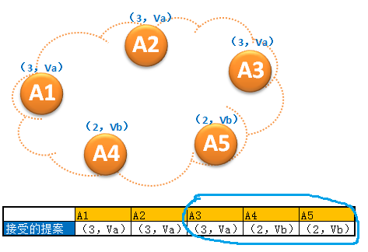

一个5个Acceptor，有3个Acceptor接受了议案（3，Va），刚刚过半。此时有一个编号为4的议案要提出，根据P2c的规则2，首先选一个过半的集合，就选A3，A4，A5好了（任意选），这个集合中编号最大的议案是（3，Va），因此新提出的议案必定为（4，Va）。

议案（4，Va）提出后，集群的状态可能是下面这样：

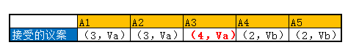

此时再提出编号为5或6，7，8，9，10的议案，这个议案的值必定也是Va（不信的话请举出反例）。依此类推。。。

**由此可证，P2c是能够满足P2b的！！！**

想想看P2，P2a，P2b中为什么一定要有“更大编号的”这几个扎眼的字眼，此时你应该能有一点感觉了，可能你会把它理解成“后提出的”，如果你是这样理解的话，请往下看。

有些童鞋肯定早就已经想到了：当议案（3，Va）提交后，这个议案成为了被Acceptor集群选定的第一个议案，此时集群的状态有没有可能是下面这样？

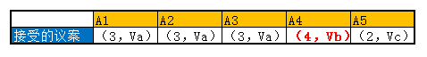

注意，这时议案（4，Vb）才是集群当中的编号最大的议案，要是这样就糟糕了！当我们提出编号为5的议案时，它的取值就有可能是Vb，与P2b冲突。

为了保证不出现这种情况，就要用到前面提到的“预测未来”的能力。跟P2c的议案规则相配套的，需要预测的未来是：

**当一个议案在提出时（即使已经在发送的半路上了），它必须能够知道当前已经提出的议案的最大编号。**

这样的话，议案（3，Va）提交时，就会知道有一个（4，Vb）的议案已经提交了，然后将自己的编号改成5或更大编号提交，一切就完美了。

但是你知道的，我们并不可能真的预测未来，换个思路，议案肯定是要提交给Acceptor的，只要由Acceptor来保证议案编号的顺序就OK了。于是有：

**议案（n，v）在提出前，必须将自己的编号通知给半数以上的Acceptor，在经过半数以上Acceptor确认n是目前将要提出和已经提出的最大编号时，议案（n，v）才能正式提交。**

两个编号不同的议案，不可能同时被确认为最大编号，证明略。

但是实际环境上，上面的条件还不足以保证议案被接受的顺序，比如议案（n，Va）被确认为最大编号后，开始向Acceptor发送，此时（n+1，Vb）提出，由于网络速度的原因，（n+1，Vb）可能比（n，Va）更早被Acceptor接收到。

因此**Acceptor在确认一个议案的编号n为最大编号的同时，必须做出承诺（Promise）：不再接受比n小的议案**。

这个承诺会导致部分漏网之鱼（在发送途中被抢走最大编号的议案），无法形成多数派。

例如下图所示：有一个在途的议案（1，Va），当A2和A3对议案（2，Vb）做出承诺的同时，（1，Va）就失去了形成多数派的权利。

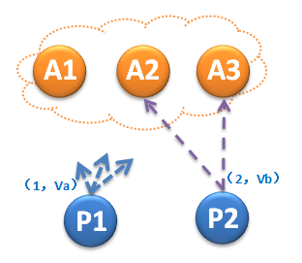

至此，我们就形成了一个完整的算法（具体实现请自行搜索PhxPaxos）。

**附录：**

算法原文中，将Promise看做是P2c的具体实现，而我们将Promise看成是弥补P2c的补充条件。这两者没有质的差别，只是角度不同，我个人认为后一种更容易被理解，所以采用了后一种。不过采用后一种会遇到下面的麻烦：

按下面的顺序提交议案：

1. 议案（1，Va）向A1发送Prepare，获得A1的承诺。
2. 议案（2，Vb）向A1发送Prepare，获得A1的承诺。
3. 发送议案（1，Va）

此时A1会拒绝议案（1，Va）

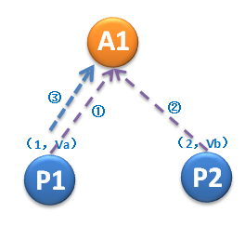

采用后一种解释的话，会发现A1拒绝议案（1，Va）是违反了P1的，而采用前一种解释则不违反P1。（这不过是个文字游戏，我已经懒的去思考了，就这样吧）

如果我们将半数以上的Acceptor对同一个议案（n，v）做出承诺的状态称作是“锁定”状态。那么这个“锁定”状态具有以下性质：

**排他性**：所有比n小的议案都不允许提交，已经在途的议案，则不允许其形成多数派。

**唯一性**：全局只有一个议案的编号为n

**原子性**：议案n从锁定状态变为非锁定状态的过程是原子的，议案n+1从非锁定状态变更为锁定状态的过程也是原子的。

我相信（不是很肯定），正是上面的这三条性质保证了一致性。

最后，感谢老头子给出的如此精彩的算法。